ZUR SOFORTIGEN VERÖFFENTLICHUNG
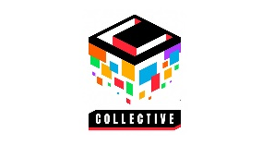
SQUARE ENIX COLLECTIVE KÜNDIGT DAS HORRORMÄRCHEN LITTLE GOODY TWO SHOES AN

Der Wald gibt sein Geheimnis preis
LONDON (17. AUGUST 2022) – Square Enix Collective® freut sich Little Goody Two Shoes™ anzukündigen, ein geheimnisvolles, neues Horrormärchen-Abenteuer im Anime-Stil mit düsteren Wendungen. Das Horror-RPG mit Fokus auf die Erzählung wird von AstralShift entwickelt, einem unabhängigen Entwicklerteam in Portugal, das es sich zur Aufgabe gemacht hat, kinoreife Spielerlebnisse mit spannenden Geschichten und mitreißenden Soundtracks zu schaffen.
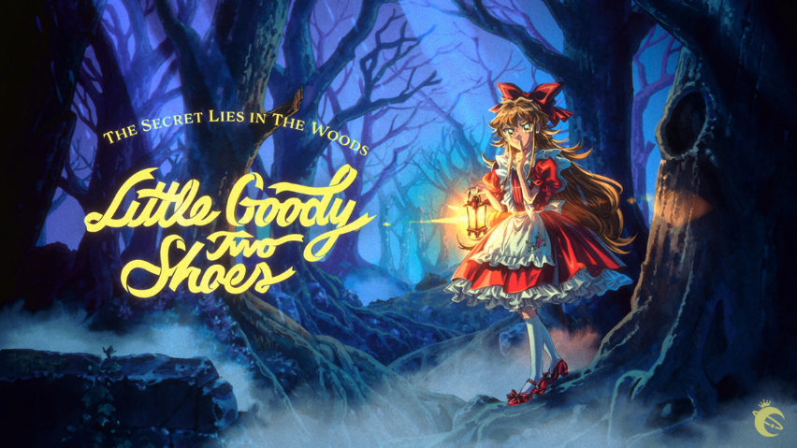
Little Goody Two Shoes™ spielt im geheimnisvollen Dorf Kieferberg und ist eine Huldigung an die RPGs auf PlayStation® und PlayStation®2. Im Zentrum steht Elise, ein ehrgeiziges Mädchen, das entschlossen ist, reich zu werden und ihrem bescheidenen Leben zu entkommen. Spieler*innen stürzen sich als Elise in ein Horror-RPG-Abenteuer, das von den 90ern inspiriert wurde. Gameplay-Elemente wie „Nahrung“, „Ansehen & Argwohn“ und „Erkundung & Erzählung“ leiten die Spieler*innen während des Tages bei der Erfüllung ihrer täglichen Aufgaben an und enthüllen während der Nacht die dunkelsten Geheimnisse des Waldes. Spieler*innen werden in diesem nostalgischen Spielerlebnis die Möglichkeit haben, sich ihren eigenen Pfad durch den Wald zu bahnen, Rätsel zu lösen und bedeutungsvolle Beziehungen aufzubauen.
„Wir sind unglaublich aufgeregt, zusammen mit Square Enix Collective an diesem Projekt zu arbeiten.“, sagt Patricia Silva, CEO von AstralShift. „Square Enix ist ein Unternehmen, für das wir den größten Respekt haben, und Spiele wie Legend of Mana waren während der Entwicklung eine große Inspiration für uns. Es ist uns eine Ehre, sie an unserer Seite zu haben.“
„Wir freuen uns, mit AstralShift zusammenzuarbeiten. Die Arbeit, die das Team bisher in das Projekt gesteckt hat, hat uns schwer beeindruckt, und wir können es kaum abwarten, mehr davon zu zeigen, während wir auf die Veröffentlichung nächstes Jahr hinarbeiten.“, sagt Phil Elliott, Studio Head bei Square Enix Collective®.

Um mehr über das Spiel zu erfahren, kannst du an der Diskussion in Discord teilnehmen und den sozialen Kanälen von AstralShift und Square Enix Collective® folgen. Elise wird bald mit weiteren Neuigkeiten zurück sein!
Pressekontakt Square Enix Collective: collective-pr@eu.square-enix.com
Weiterführende Links:
Twitter: twitter.com/AstralShiftPro
Discord: discord.gg/MbzgqsAtE8
Instagram: instagram.com/astralshiftpro

Über AstralShift
AstralShiftPro LDA. ist ein unabhängiges Videospielentwicklungsunternehmen mit Sitz in Portugal. AstralShiftPro wurde offiziell 2022 gegründet, doch die Geschichte des Unternehmens begann 2016 mit der Veröffentlichung des beliebten RPG Maker-Spiels Pocket Mirror. AstralShiftPro spezialisiert sich auf die Erstellung von künstlerisch ehrgeizigen Spielen, in deren Mittelpunkt die Erzählung steht, mit dem Ziel, spannende und unvergessliche Erlebnisse zu schaffen.

Über Square Enix Collective®
Square Enix Collective® ist eine in London ansässige Abteilung von Square Enix Ltd. Das Square Enix Collective®-Programm wurde 2014 ins Leben gerufen, um Indie-Entwicklern dabei zu helfen, hunderte Spielideen in der Community bekannt zu machen, und hat Teams dabei unterstützt, über $1,2 Millionen durch Kickstarter-Kampagnen zu sammeln. Square Enix Collective® hat seit April 2016 eine Reihe Indie-Titel veröffentlicht und vertrieben und sucht stets weltweit nach großartigen neuen Projekten und talentierten Teams für die Zusammenarbeit – ob für die Unterstützung eines Projekts, das bereits entwickelt wurde, oder für die Investition in die Erstellung eines Spiels.

Über Square Enix Ltd.
Square Enix Ltd., Teil der Geschäftseinheit Square Enix Europe, veröffentlicht und vertreibt in Europa und anderen PAL-Gebieten Unterhaltungsinhalte der Square Enix Group, zu der unter anderem SQUARE ENIX®, EIDOS® und TAITO® gehören. Darüber hinaus verfügt Square Enix Ltd. über ein weltweites Netzwerk an Entwicklungsstudios, wie z. B. Crystal Dynamics® und Eidos Montréal®. Die Square Enix Group kann mit einem beeindruckenden Portfolio an Markenrechten aufwarten, darunter: FINAL FANTASY®, das sich weltweit mehr als 168 Millionen Mal verkauft hat, DRAGON QUEST®, über 84 Millionen Mal verkauft, sowie TOMB RAIDER®, mit weltweit über 88 Millionen verkauften Einheiten, und dem legendären SPACE INVADERS®. Square Enix Ltd. ist eine in London ansässige, hundertprozentige Tochtergesellschaft von Square Enix Holdings Co., Ltd.
Weitere Informationen über Square Enix Ltd. finden Sie auf https://square-enix-games.com/de_DE.

# # #

CRYSTAL DYNAMICS, DRAGON QUEST, EIDOS, FINAL FANTASY, SPACE INVADERS, SQUARE ENIX, the SQUARE ENIX logo, SQUARE ENIX COLLECTIVE, the SQUARE ENIX COLLECTIVE logo, TAITO and TOMB RAIDER are registered trademarks or trademarks of the Square Enix group of companies.

“Steam” is a trademark and/or registered trademark of Valve Corporation in the U.S. and/or other countries. "PlayStation”, “PS4” and “PS5” are trademarks and/or registered trademarks of Sony Interactive Entertainment Inc.

All other trademarks are properties of their respective owners.

